Análise dos benefícios do RFID em mercados e mercados autônomos
Analysis of the benefits of RFID in markets and autonomous markets
Análisis de los beneficios de la RFID en mercados y mercados autónomos

Hernandes Arthur Santos
hernandes.santos01@etec.sp.gov.br

Gustavo Rodrigues Da Silva¹
gustavo.silva2045@etec.sp.gov.br

Erick Ferreira Lima¹
erick.lima61@etec.sp.gov.br

Jeferson Roberto de Lima¹
jeferson.lima17@etec.sp.gov.br

Rogério Bezerra Costa¹
rogerio.costa3@etec.sp.gov.br
Palavras-chave:  RFID.  Ruptura de estoque.  Logística.  Mercados autônomos.  Keywords:  RFID.  Stockout.  Logistics.  Autonomous markets.  Palabras clave:  RFID.  Ruptura de stock.  Logística.  Mercados autónomos.  Apresentado em:  03 dezembro, 2025  Evento:  8º EnGeTec  Local do evento:  Fatec Zona Leste  Avaliadores:  Avaliador 1  Avaliador 2   | Resumo:  O presente artigo busca entender como funciona a ruptura de estoque e como a implementação de tecnologias com o intuito de mitigar esse problema se faz crucial no setor logístico. A tecnologia em questão que iremos suportar é a de identificação por radiofrequência, ou Radio Frequency Identification (RFID). A escolha dessa tecnologia se dá pois, preliminarmente, os problemas na ruptura de estoque identificados são causados pela falta de rastreabilidade dos produtos. A pesquisa tem foco em produtos de prateleiras, visando melhor integração em mercados autônomos. Porém, o tema se faz relevante em toda a área logística pois há necessidade do investimento em novas tecnologias para evitar a ruptura de estoque e outros problemas, aumentando não somente o conforto do cliente ao não precisar se deparar desnecessariamente com prateleiras vazias ou produtos vencidos, mas também aumentando a confiabilidade dos produtos ao transformar a prateleira na etapa final da escala logística. O artigo investiga como a tecnologia RFID pode reduzir a ruptura de estoque ao aprimorar a rastreabilidade de produtos, promovendo maior eficiência logística, contribuindo para uma melhor experiência ao consumidor.  Abstract:  This article examines how stockouts occur and how Radio Frequency Identification (RFID) can help prevent them. The study focuses on shelf products to improve integration in autonomous markets. Stockouts often result from poor product traceability, and RFID offers real-time tracking that enhances logistics efficiency. By reducing empty shelves and expired products, this technology improves both customer satisfaction and product reliability, making the shelf the final and intelligent step in the logistics chain.  Resumen:  Este artículo analiza cómo ocurre la ruptura de stock y cómo la Identificación por Radiofrecuencia (RFID) puede prevenirla. El estudio se centra en productos de estanterías para mejorar la integración en mercados autónomos. Las rupturas suelen deberse a la falta de trazabilidad, y la RFID permite un seguimiento en tiempo real que aumenta la eficiencia logística. Al reducir estanterías vacías y productos vencidos, la tecnología mejora la satisfacción del cliente y la confiabilidad de los productos, convirtiendo la estantería en una etapa final inteligente de la cadena logística.
- Introdução
O presente artigo busca entender como funciona a ruptura de estoque e como a implementação de tecnologias com o intuito de mitigar esse problema se faz crucial no setor logístico. A tecnologia em questão que iremos suportar é a de identificação por radiofrequência, ou Radio Frequency Identification (RFID).
A ruptura de estoque consiste na situação em que o item deveria estar nas prateleiras porém encontra-se indisponível. Esse problema pode ocorrer por diversos fatores, mas o principal deles normalmente se dá na rastreabilidade desse produto — ou na falta dela — em algum ponto na escala de distribuição do mesmo (VASCONCELLOS; SAMPAIO, 2009). Problemas como esse acontecem não somente em mercados autônomos, objeto principal de interesse desse artigo, mas em todo o setor logístico.
O aumento da popularidade de mercados autônomos no Brasil fez do país um dos protagonistas nesse setor. Esse aumento de popularidade é atribuído à facilidade e segurança promovidas por esse modelo de negócio, sendo um meio tanto de fonte de renda para o dono/franqueado, quanto uma fonte de comodidade para os clientes (LEÃO, 2024). É importante, no entanto, estabelecer novas tecnologias para que esse setor não sofra com os problemas causados pela ruptura de estoque. Em mercados autônomos, problemas como a ruptura do estoque devido à falta de reposição compromete a conveniência e a rapidez, representando o perca imediato de vendas (SALEZ, [s.d.]).
A tecnologia de rádio frequência vem sendo utilizada no setor varejista, promovendo um aumento de eficiência atrelado ao aumento da rastreabilidade de produtos. Um estudo publicado pela universidade de Arkansas registrou um aumento de 13% na acurácia no controle de estoque após a implementação da tecnologia RFID em lojas testes (HARDGRAVE, 2008). Olhando para o cenário brasileiro, as lojas Renner, que já desfrutam de 100% de suas unidades utilizando essa tecnologia, registrou melhoria de 64% na acuracidade dos estoques, agilizando o trabalho de reposição e evitando a ruptura. (INFORCHANNEL, 2022).
Implementações de tecnologias como a identificação por radiofrequência trazem ganhos não somente na redução na ruptura de estoque, como também aumentam a visibilidade do ciclo dos produtos para o consumidor final; ajudam também na conformidade regulatória além de abrir espaço para a obtenção dos dados de circulação do produto promovendo uma maior integração em sistemas da internet das coisas (BUDIYANTO; MUSLIM, 2024). Considerando os prejuizos causados pela falta de rastreabilidade dos produtos, de que forma a integração da tecnologia RFID com sistemas IoT pode mitigar a ruptura de estoque e otimizar a reposição de produtos em mercados autônomos?
- Referencial Teórico
  - Automatização no controle de estoque
No Brasil, o setor varejista enfrenta problemas de administração de estoque que acarretam prejuízos para as empresas e em perda de qualidade da experiência do consumidor, R$34,9 bilhões de prejuízo foram registrados em 2024 (KPMG, 2024). Segundo Wenceslau (2024), esses problemas podem ser atribuídos à imprecisão de processos orientados à ação humana ou ao mau funcionamento de softwares. Para contornar esse problema, a proposta detalhada neste artigo busca aumentar a rastreabilidade dos produtos, diminuindo a exigencia da precisão humana e delegando a função de auditoria dos itens do mercado autônomo a um sistema que utilize RFID.
  - Internet das Coisas (IoT)
O produto que desenvolvemos, apelidado de Estok, irá interagir tanto com o meio digital quanto com o meio físico, identificando e registrando interações dos produtos com a prateleira do mercado autônomo, essa interação resultará na obtenção de dados. Essa característica faz com que o projeto seja classificado como parte da Internet das Coisas (Internet of Things), da sigla IoT, que Segundo Magrani (2018) são dispositivos que possuem características de conectividade com a Internet e compartilhamento de informações, possibilitando cenários de integração entre dispositivos e serviços.
Essa coleta de dados é importante não somente para a disponibilidade das informações para o gerente. A entrada e saída dos produtos da prateleira gera uma grande quantidade de dados que podem ser aproveitados além da proposta aqui presente, a coleta e análise de grandes volumes de dados em tempo real, permite melhores decisões e inovações em diversos setores, parte do conceito conhecido como Big Data (SESTINO et al., 2020).
  - Identificação por rádio frequência
Como já foi mencionado, para fazer a coleta das informações dos produtos que entram na prateleira utilizaremos a tecnologia de identificação por radiofrequência. Conforme os estudos de Ferreira (2021), a etiqueta RFID possui uma antena que armazena um código único de identificação, tornando cada tag singular. Essa etiqueta contém as informações necessárias para identificação do produto, possibilitando toda a dinâmica de reconhecimento exato do produto que entrou na prateleira (COSTA, 2018).
No nosso sistema essa antena ficaŕa localizada nas proximidades da prateleira, identificando as interações da entrada e saída de etiquetas RFID nos produtos, como é mostrado na figura 1.
Figura 1 – Modelo 3D representação Estok na prateleira
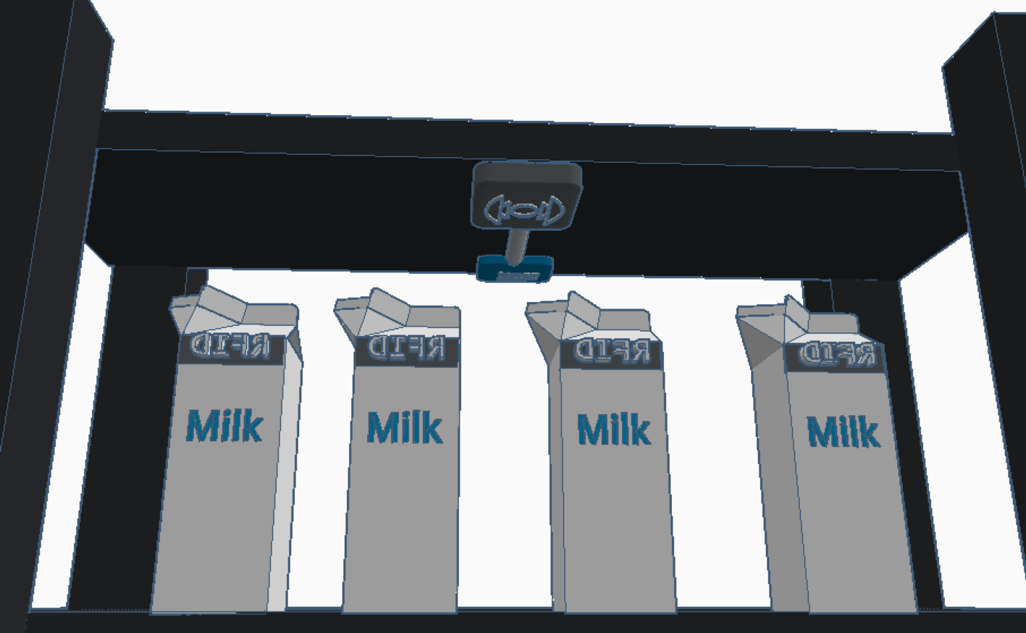
Fonte: Autoria própria (2025)
A tecnologia de identificação por radiofrequência foi escolhida pela sua eficácia comprovada no caso de uso das lojas Renner. Nessa implementação, a ruptura de estoque caiu 87% (SENSORMATIC, [s.d.]). Números como esse ressaltam a importância da implementação de tecnologias que promovam o aumento da rastreabilidade nos estoques, comprovando também a eficácia da tecnologia. É possível ver a representação gráfica da comunicação por rádio frequência na figura 2, onde a antena é representada ao lado direito da figura e a etiqueda do lado esquerdo.
Figura 2 – Representação gráfia comunicação por rádio frequência
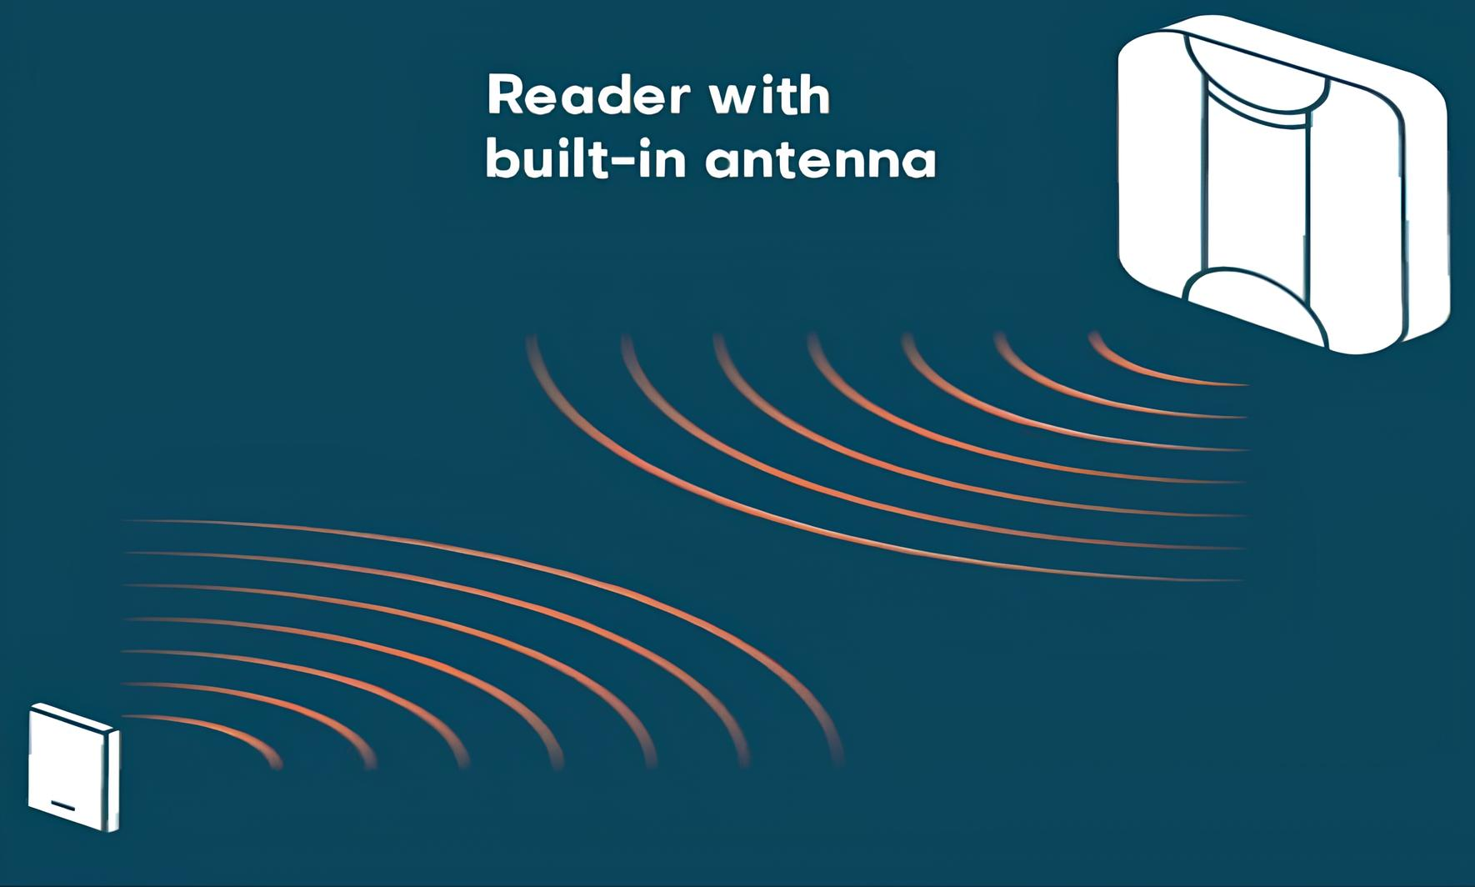
Fonte: Nedap ([s.d.])
  - Microcontrolador
Após as leituras das informações da etiqueta serem feitas pelo leitor RFID, o mesmo precisará comunicar essas informações para um microcontrolador para podermos tratá-las e enviá-las para a interface que será vista pelo gerente do mercado autônomo. O microcontrolador escolhido foi o ESP32-WROOM-32, que desempenha papel central no controle físico e na conectividade IoT. Sua escolha é devido a sua conexão Wi-Fi que possibilita a comunicação sem fio, além de oferecer baixo consumo energético, o que o torna ideal para aplicações embarcadas e dispositivos inteligentes (ESPRESSIF, 2025). A figura 3 mostra o microcontrolador ESP32-WROOM-32, modelo que utilizaremos na construção do nosso protótipo.
Figura 3 – Placa microcontroladora ESP32
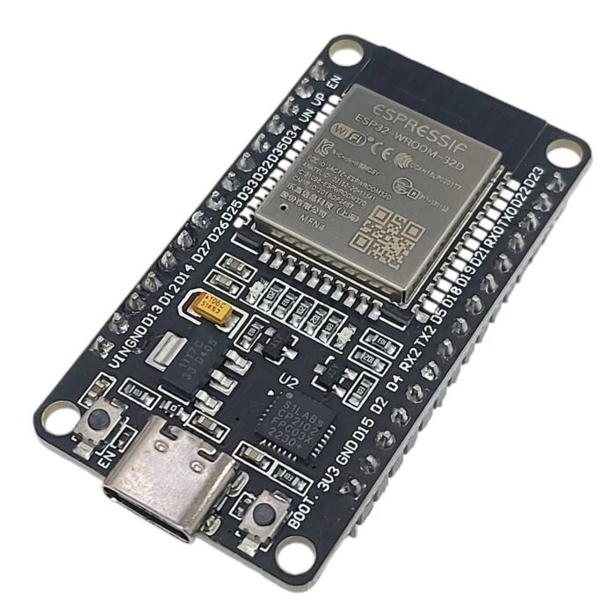
Fonte: Mamute Eletrônica ([s.d.])
  - Programação embarcada
As instruções do funcionamento do microcontrolador serão disponibilizadas por meio da linguagem de programação C++. Sua escolha é devido à sua alta capacidade de controle sobre recursos de hardware (Microsoft, [s.d.]). Como Wiener e Pinson (1991) afirmam, C++ é uma linguagem de programação extremamente eficaz quando se pensa em soluções mais humanizadas, que facilitam o entendimento do código.
Para passarmos as instruções de como deve ser feito esse primeiro processamento dos dados lidos pelo leitor RFID para o microcomputador ESP32, utilizaremos um Ambiente de Desenvolvimento Integrado (IDE). Segundo Carvalho (2023), o ESP32 é compatível com o Arduino IDE, ambiente primariamente utilizado para placas da família Arduino, porém tendo compatibilidade com a placa ESP32. Essa IDE é suportada pela comunidade e pela própria fabricante do microcontrolador, fazendo desta interface de desenvolvimento uma escolha ideal pela sua segurança (ESPRESSIF, 2025).
  - Interface Gráfica
As informações processadas pelo microcontrolador ficarão a disposisão do gerente do mercado autônomo, o framework (conjunto de ferramentas) escolhido para exercer essa função foi o React , pois tem foco em escalabilidade (capacidade de um site/sistema de crescer de acordo com novas demandas) e na divisão do código em componentes. Tendo sua atuação primária no Front-end (parte visual e interativa), o React oferece as páginas nele contruídas dinamicamente, ou seja, a medida que o usuário interage com a página, novos componentes vão sendo carregados. Sites com essa característica recebem o nome de Aplicativo de Página Única, ou Single Page Application (SPA) (OLIVEIRA, 2017).
O React usufrui de um tipo de arquivo capaz de misturar JavaScrip a Linguagem de Marcação de Hipertexto ou Hyper Text Markup Language (HTML), essa característica é o que torna este framework tão prático na criação de sites (WIERUCH; ROMERO, 2018). Segundo Lepsen (2018), JavaScrip é a ferramenta encarregada pela interatividade em aplicações web. Já o HTML é a tecnologia para criação da estrutura de WebSites que permite a navegação de forma dinâmica por meio dos HyperText, que por sua vez são links que conectam as páginas entre si, além de oferecer elementos de exibição de conteúdo como como textos, imagens e vídeos. (DUCKETT, 2016). A figura 4 exibe um componente da dashboard Estok.
Figura 4 – Componente de produtos precisando de reposição

Fonte: Autoria própria (2025)
  - Ambiente de execução
Para processar as informações provenientes do dispositivo físico, utilizaremos a linguagem de programação JavaScript mencionada anteriormente. A sua utilização será possibilitada pelo ambiente de desenvolvimento Node.js, tecnologia permite processar dados do lado do servidor (KUMAWAT; SHRIVASTAVA; PANDEY, 2024).
De acordo com Pereira (2014), Node.js, criado em 2009 por Ryan Dahl e com ajuda inicial de 14 colaboradores, se destaca especialmente em aplicações que possuem muitas entradas e saídas de dados (Input/Output - I/O). Nesse cenário, ele consegue usufruir o máximo do poder de processamento dos servidores de forma produtiva, sem interromper o funcionamento da aplicação enquanto processa esses dados, como ocorria em outros ambientes.
Em relação ao projeto atual, é necessário devido ao alto fluxo de dados recebidos pelo dispositivo IOT. A sua característica de não bloquear o funcionamento da aplicação enquanto processa os dados é fundamental no nosso projeto.
- Metodologia
A presente pesquisa foi desenvolvida com uma abordagem quantitativa que combinou pesquisa bibliográfica e experimental, com foco em integrar a teoria e a prática.
Inicialmente realizamos um estudo bibliográfico sobre gestão de estoques, automação comercial, Internet das Coisas (IoT) e tecnologia RFID para consolidar os conceitos fundamentais sobre rastreabilidade e controle de estoque visando comprovar a importância da inovação tecnológica no setor varejista e em mercados autônomos.
Em seguida, utilizando dados de empresas e instituições formulados perante sistemas RFID, como as lojas Renner e os estudos realizados pela Universidade de Arkansas, fizemos uma análise em busca de uma visão prática do desempenho do RFID em contextos reais.
Complementando as etapas anteriores, realizamos um estudo experimental com o protótipo Estok, integrando componentes de hardware e software. Nesta etapa desenvolvemos um sistema de leitura e registro de produtos com etiquetas RFID, passamos as instruções de funcionamento para o microcontrolador ESP32 em linguagem C++ para processar as informações coletadas e implementamos uma interface visual desenvolvida em React para a visualização em tempo real dos dados que foram processado no ambiente Node.js, garantindo desempenho nas operações.
A metodologia quantitativa que mesclou abordagens bibliográfica e experimental, permitiu que nós construíssemos essa análise sobre o impacto do RFID em mercados autônomos. A junção dos métodos possibilitou a junção coesa entre teoria e prática, resultando em um trabalho que ajuda na compreensão dos benefícios e desafios da tecnologia no controle de estoques. Dessa forma, a metodologia utilizada possibilitou não apenas fundamentar teoricamente o tema, mas também a eficiência da aplicação da tecnologia RFID, demonstrando seu potencial de mitigar rupturas de estoque e otimizar a gestão logística em ambientes autônomos.
- Resultados obtidos e análise
A pesquisa teve como objetivo analisar os benefícios da tecnologia RFID na prevenção da ruptura de estoque em mercados e mercados autônomos, buscando verificar se sua implementação poderia aprimorar a rastreabilidade e eficiência logística. Os resultados confirmaram essa hipótese; o uso do RFID, integrado ao protótipo Estok, demonstrou ser capaz de registrar com precisão o fluxo de produtos, fator chave na redução de falhas no controle, possibilitando a otimização no processo de reposição.
- Considerações Finais
A pesquisa reforça que o investimento em tecnologias de automação e rastreamento é fundamental para o avanço do setor varejista, impactando modelos de mercados autônomos. O estudo também evidencia a contribuição social da solução ao possibilitar a redução na ruptura de estoque, melhorando a experiência do consumidor e evitando o desperdício de produtos.
Como possíveis melhorias, propõe-se a ampliação dos testes do sistema em ambientes reais de operação e a integração com plataformas de análise de dados em tempo real com foco em prever a demanda pelos produtos. Dessa forma, a pesquisa abre caminho para inovações futuras com o uso da Big Data gerada pelo monitoramento, possibilitando a utilização dos dados para fazer predições de consumo, tornando o varejo e principalmente mercados autônomos muito mais automatizados e inteligentes.
Referências
BUDIYANTO, Albert; MUSLIM, Muhammad. Optimizing Inventory Systems with RFID: A Narrative Review of Integration, Efficiency, and Barriers. [S.l]: Sinergi International Journal of Logistics, 2024. Disponível em: https://journal.sinergi.or.id/index.php/ijl/article/view/621. Acesso em: 06 nov. 2025.CARVALHO, Rafael et al. IOT PARA CONTROLE E GERENCIAMENTO RESIDENCIAL. Rio de janeiro: RevistaFT, 2023.
COSTA, Alexsander. RFControl: sistema de gerência de estoque utilizando RFID. Minas Gerais: Universidade Federal de Ouro Preto, Instituto de Ciências Exatas e Aplicadas, 2018.
DUCKETT, Jon. HTML & CSS: projete e construa websites. Rio de Janeiro: Alta Books, 2016.
ESPRESSIF. ESP32 Series. Xangai: Espressif Systems, 2025. Disponível em: https://documentation.espressif.com/esp32_datasheet_en.pdf. Acesso em 9 nov. 2025.
ESPRESSIF. Welcome to ESP32 Arduino Core’s documentation. Xangai: Espressif Systems, 2025. Disponível em: https://docs.espressif.com/projects/arduino-esp32/en/latest/getting_started.html. Acesso em 9 nov. 2025.
FERREIRA, Juliana Borges. Desenvolvimento de etiquetas planares passivas UHF RFID em superfícies metálicas e não metálicas com a proposta de uma figura de mérito para avaliação. Porto Alegre: Universidade Federal do Rio Grande do Sul, 2021.
HARDGRAVE, Bill. RFID Improves Inventory Accuracy, University of Arkansas Study Finds. Arkansas: Universidade de Arkansas, 2008. Disponível em: https://news.uark.edu/articles/11238/rfid-improves-inventory-accuracy-university-of-arkansas-study-finds. Acesso em: 3 nov. 2025.
INFORCHANNEL. Lojas Renner conclui projeto de implementação de etiquetas RFID. [S.I.]: InforChannel, 2022. Disponível em: https://inforchannel.com.br/2022/06/30/lojas-renner-conclui-projeto-de-implementacao-de-etiquetas-rfid/. Acesso em: 11 ago. 2025.
JENKINS, Abby. 20 Inventory Management Challenges and Solutions for 2022 and Beyond. Austin. NetSuite Oracle: 2022. Disponível em: https://www.netsuite.com/portal/resource/articles/inventory-management/inventory-management-challenges.shtml. Acesso em: 9 nov. 2025.
KPMG. Pesquisa Abrappe de Perdas no Varejo Brasileiro 2024. [s.l.], 2024. Disponível em: https://kpmg.com/br/pt/home/insights/2024/11/pesquisa-abrappe-2024.html. Acesso em: 27 mai. 2025.
KUMAWAT, Muskan; SHRIVASTAVA, Vishal; PANDEY, Akhil; KUMAR, Santos. Node.Js Review: A Comprehensive Overview of the JavaScript Runtime Environment. Bhopal: International Journal of Research Publication and Reviews, 2024. Disponível em: https://ijrpr.com/uploads/V5ISSUE4/IJRPR24534.pdf. Acesso em: 9 nov. 2025.
LEÃO, Leonardo. Minimercados autônomos ganham força no Brasil. Belo Horizonte: Diário do Comércio, 2024. Disponível em: https://diariodocomercio.com.br/negocios/minimercados-autonomos-ganham-forca-no-brasil/. Acesso em: 24 mai. 2025.
LEPSEN, Edécio. Lógica de Programação e Algoritmos com JavaScript: UMA INTRODUÇÃO À PROGRAMAÇÃO DE COMPUTADORES COM EXEMPLOS E EXERCÍCIOS PARA INICIANTES. 1. ed. São Paulo: Novatec, 2018.
MAGRANI, Eduardo. A Internet Das Coisas. Rio de Janeiro: FGV Editora, 2018.
Mamute Eletônica. Módulo DOIT-ESP-Wroom-32 DEVKITC ESP32D Dual Core WiFi Bluetooth. São Paulo: Mamute Eletônica, 2025. Disponível em: https://www.mamuteeletronica.com.br/modulo-doit-esp-wroom-32-devkitc-esp32d-dual-core-wifi-bluetooth-com-usb-tipo-c-26199?srsltid=AfmBOooCmHW_BIzimJfTg4f5xSrj_DPyw-hLOadyWEiouIMrzKAtvPG6. Acesso em: 12 nov. 2025.
Microsoft. Welcome back to C++ - Modern C++. [S.l]: Microsoft Learn, [s.d.]. Disponível em: https://learn.microsoft.com/en-us/cpp/cpp/welcome-back-to-cpp-modern-cpp?view=msvc-170. Acesso em: 9 nov. 2025.
Nedap. RFID vehicle access control explained. Groenlo: Nedap, [s.d.]. Disponível em: www.nedapidentification.com/insights/rfid-vehicle-access-control-explained/. Acesso em: 12 nov. 2025
OLIVEIRA, Daniel. Uma proposta de arquitetura para Single-Page Applications. Recife: Universidade Federal de Pernambuco Centro de Informática, 2017.
PEREIRA, Caio. Node.js Aplicações web real-time com Node.js. [S.I.]: Casa do Código, 2014. Disponível em: https://www.kufunda.net/publicdocs/Node.js%20-%20Aplica%C3%A7%C3%B5es%20web%20real-time%20com%20Node.js%20(Caio%20Ribeiro%20Pereira).pdf. Acesso em: 9 nov. 2025.
SALEZ, Julia. Preventing Stockouts: The Impact of New Retail Technologies on In-Store Team Operations. Rueil-Malmaison: Timeskipper, [s.d.]. Disponível em: https://www.timeskipper.co/en/preventing-stockouts-the-impact-of-new-retail-technologies-on-in-store-team-operations/. Acesso em: 6 nov. 2025.
SENSORMATIC. Renner reduz 87% da ruptura de seus estoques com tecnologia RFID da Sensormatic Solutions. [S.l.]: Sensormatic, [s.d.]. Disponível em: https://www.sensormatic.com/pt_br/resources/cs/2022/renner. Acesso em: 20 ago. 2025.
SESTINO, Andrea; PRETE, Maria. PIPER Luigi; GUIDO Gianluigi. Internet of Things and Big Data as enablers for business digitalization strategies. [S.l]: ScienceDirect, 2020. Disponível em: https://www.sciencedirect.com/science/article/pii/S0166497220300456. Acesso em: 9 nov. 2025.
VASCONCELLOS, Luis; SAMPAIO, Mauro. The Stockouts Study: an Examination of the Extent and the Causes in the São Paulo Supermarket Sector. São Paulo: Brazilian Administration Review, 2009. Disponível em: https://www.scielo.br/j/bar/a/jtyrkGbncB949n5BvBPtJgd/?format=pdf&lang=en. Acesso em: 6 nov. 2025.
WENCESLAU, Fernando. Como a automação e a tecnologia preditiva estão mudando a gestão de estoque. Santa Cataria: Economia SC, 2024. Disponível em: https://economiasc.com/2024/07/25/como-a-automacao-e-a-tecnologia-preditiva-estao-mudando-a-gestao-de-estoque/. Acesso em: 25 mai. 2025.
WIENER, Richard; PINSON, Lewis J. Programação Orientada para Objeto e C++. São Paulo: Makron Books, 1991.
WIERUCH, Robin; ROMERO, Claudio. The Road to learn React (Português). [S.l]: Leanpub, 2018. E-Book.

"Os conteúdos expressos no trabalho, assim como os direitos autorais de figuras e dados, bem como sua revisão ortográfica e das normas são de inteira responsabilidade do(s) autor(es)."
“Os autores do trabalho declaram que durante a preparação do manuscrito foram utilizadas as ferramentas ChatGPT para tradução, e Perplexity e Elicit para pesquisa de artigos. Após utilizar essas ferramentas, os autores editaram e revisaram o conteúdo conforme necessário e assumem total responsabilidade pelo conteúdo da publicação.”

ETEC da Zona Leste

